George Washington
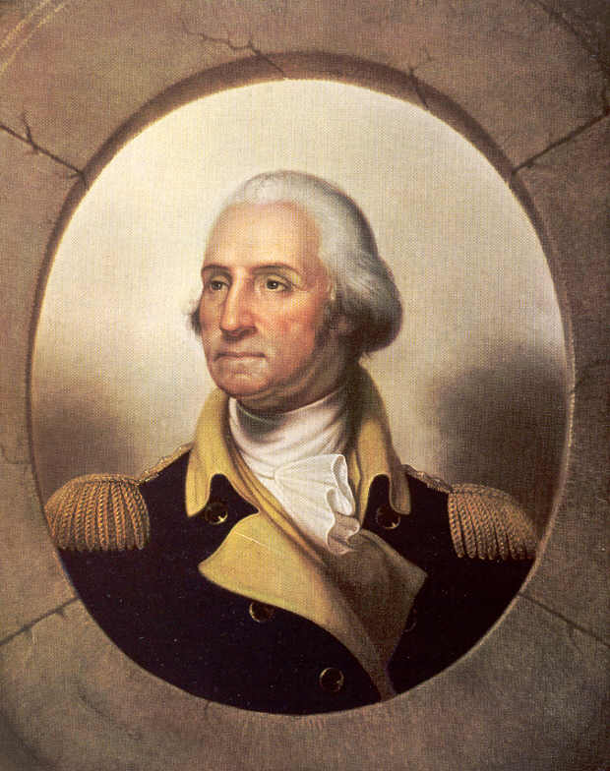

Născut în Virgina, a fost conte de Westmoreland şi provenea dinte- familie de englezi emigraţi în anul 1657, de teama lui Oliver Cromwel, dinAnglia în America.
A făcut parte dintre cei mai bogaţi proprietari de plantaţii şi a fost reprezentantul Virginei în Congresul de la Philadelphia, în anii 1774 şi 1775o. A fost unul dintre principalii partizani ai luptei pentru independenţă coloniilor engleze din America de Nord. A participat la Războiul de şapte ani (1756-1763) unde a căpătat o deosebită experienţă militară. În anul 1775 a fost numit comandantul suprem al armatei americanelor răsculaţi împotriva englezilor. A dovedit o mare capacitate de organizare şi de bun conducător militar, de-a lungul întregi perioade a Războiului de independenţă al coloniilor britanice din America de Nord, dar mai cu seamă în bătălia de la Yorktown, de la 19 octombrie 1781, când a comandat o armată de 16000 de oameni (americani şi franceji).
Washington a deţinut funcţia de preşedinte al Convenţiei Constiţionale , din anul 1787, întrunită la Philadelphia pentru revizuirea proectului de constituţie. La data de 30 aprilie1789, Washington a depus jurământul de preşedinte al Statelor Unite ale Americii, după ce fusese ales în această funcţie în unanimitate. În anul 1793, Washington a fost ales pentru a doua oară preşedinte. Al doilea mandat a fost îndeplinit între anii 1793 şi 1797.
Simbolul al independenţei S.U.A. primul preşedinte american din Estonia, Washington, a refuzat să candideze la un al treilea mandat. A preferat să se retragă, în anul 1797, la Mont Vernon, pe domeniul său după ce condusese S.U.A. timp de opt ani .
A murit la Mont Vernon în anul 1799.

